天津市北辰区西堤头镇社区卫生服务中心信息名片
序号 | 名称 | 信息
1 | 机构名称 | 天津市北辰区西堤头镇社区卫生服务中心
2 | 机构性质 | 公办
3 | 机构分类 | 基层医疗卫生机构
4 | 机构层级 | 区属
5 | 机构简介 | 西堤头镇社区卫生服务中心始创于1970年，建筑面积5000余平米，位于天津市北辰区刘快庄村口，是一所集门诊医疗、住院医疗、社区公共卫生服务于一体的基层医疗卫生机构。中心门诊设有全科门诊、外科、妇科、儿科、中医科、口腔科、眼耳鼻喉科、中西药房、预防保健科、骨科、皮肤科、检验科、放射科、功能科、体检科等20余个科室；住院部设有内科病房、外科病房、儿科病房，共有床位30张；中心职工156人，并长期聘请三级医院专家定期坐诊。
6 | 办公地址 | 天津市北辰区西堤头镇刘快庄村（镇政府西侧）
7 | 坐落信息 | 东经117°21'5.922",北纬39°15'23.558"
8 | 办公电话 | 022-86840112
9 | 互联网网址 | 无
10 | 新媒体平台 | 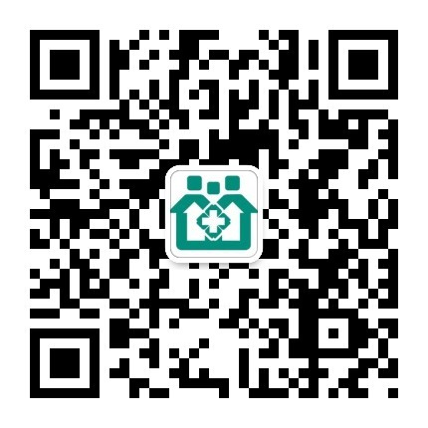
11 | 机构标识 | 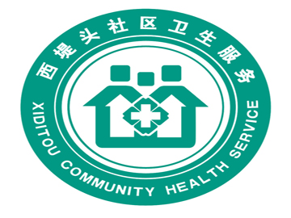
12 | 发布时间 | 2024.08.21
13 | 机构图片 | 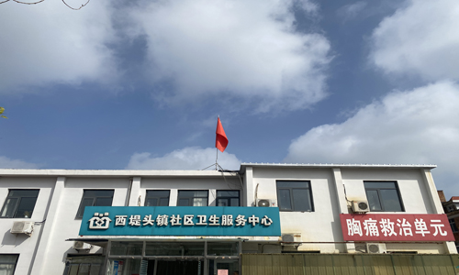
14 | 其他附件 | 无

